Дата: 15.11.2021

Викладач: Лук’яненко Світлана Іванівна

Предмет: Технологія малярних робіт

Група: 31

Урок 19-20

Тема уроку: Механізація малярних робіт

Мета: ознайомити учнів з основними механізмами при виконанні малярних робіт;

-знати:

- основне обладнання для виконання малярних робіт;

- механізми з приготування побілок;

-малярні станції;

-влаштування малярного агрегату;

-влаштування крейдотерок
Малярні роботи – це завершальний етап будівництва, від якості їх виконання залежать багато експлуатаційних, естетичних, гігієнічних та інших показників приміщень і споруд. Вони включають у себе централізоване приготування в спеціальних колірних цехах малярних сумішей і напівфабрикатів, їх підвезення на будівельні об’єкти, відповідну підготовку поверхні і механізоване нанесення на неї малярних сумішей. Трудомісткість малярних робіт у загальному комплексі будівництва складає понад 8 відсотків.
Основне обладнання централізованих колірних цехів: крейдо- і фарботерки, змішувачі, вібросита, клеєварки та ін. (рис. 10.4). У цих цехах встановлюють технологічні лінії з виготовлення клеєвих сумішей, масляних фарб, грунтовок та різних паст-шпаклівок, замазки та ін. При випуску напівфабрикатів малярних сумішей їх пізніше доробляють у інвентарних і пересувних малярних станціях.
Технологічне обладнання колірних цехів розміщують у дві технологічні лінії: для водно-клеєвої побілки та клеєвих (масляних) шпаклівок; для замазок.
При приготуванні побілок підсушена крейда 24 з агрегату подається ковшовим елеватором 8 та гвинтовим конвейєром 7 у бункер 6 та через дозатор 5 надходить до змішувача 3, куди також із бака 10 насосом 9 через дозатор 26 надходить клеєвий розчин і вода із мережі через дозатор 4. Отримана суміш проходить через вібросито і насосом подається до бункера 1 для зберігання. Для одержання шпаклівок у змішувач 3, крім крейди і клеєвого розчину, з баку 11 насосом 12 через дозатор 25 подається оліфа та необхідні хімічні добавки. Зі змішувача суміш надходить у жорнову фарботерку 2 на подрібнення, звідки насосом направляється у бункер 1.
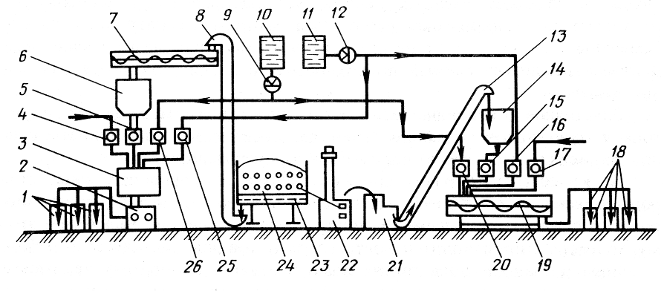
Рис. 10.4. Колерний цех:
1,6,14,18- бункера; 2- фарботерка; 3- змішувач; 4,5,15,16,17,20,25,26- дозатори; 7,19- гвинтові конвейєри; 8,13- елеватори; 9,12- насоси; 10,11- баки; 21- вібросито; 22- сушка; 23- грохот; 24-крейда
При приготуванні замазки підсушену крейду подають у сушку 22. Просіяна в агрегаті крейда ковшовим елеватором 13 направляється у бункер 14 і далі через дозатор 15 у шнековий змішувач, куди аналогічно до попередньої схеми через дозатори 16, 17 і 20 надходять клеєва суміш, оліфа і вода. Готову замазку зберігають у бункерах 18.
У нас в країні один з найпоширеніших засобів комплексної механізації малярних робіт – малярні станції, які використовуються на великих об’єктах промислового, цивільного і сільського будівництва, забезпечені системами електро- і водопостачання і під’їзними шляхами.
Малярні станції(БО-115, БО-197 та ін.) призначені для прийому напівфабрикатів, приготування, просіювання, транспортування і нанесення на оброблювану поверхню малярних сумішей. Малярна станція – це фургон, встановлений на шасі причепа 2П-5, у якому обладнання розміщене у технологічній послідовності. В кузові змонтовано три технологічні лінії: водних, водно-клеєвих, клеєвих фарб та грунтовок; клеєвих і масляних шпаклівок; масляних і емалевих фарб. Перші дві лінії універсальні і взаємозамінні. Вони складаються з малярного агрегату та допоміжного обладнання – клеєварки та двох дозувальних бачків. Лінія масляних фарб містить у собі фарботерку БО-116А, вібросито БО-130А та фарбонагнітальні бачки БО-12Б.
У передній частині кузова змонтовано відсік, у якому розміщено два компресори БО-7Б, електрошафа та електрокалорифер для обігрівання та вентиляції станції. У комплект обладнання входять також змішувач, рукава, повітряні шланги та розподільний пристрій для нанесення малярних сумішей на оброблювані поверхні. Для зберігання слюсарного інструменту та виконання дрібного ремонту в станції передбачено верстат із лещатами.
Пастові напівфарби завантажують у станцію завантажувачем, виготовленим на базі гвинтового насоса підвищеної подачі.
Малярний агрегат(БО-154 та ін.) призначений для приготування з напівфабрикатів водних грунтовочних і фарбувальних сумішей, їх проціджування, транспортування по рукавах та нанесення на поверхню. Його використання допускається при роботі з масляними і клеєвими шпаклівками. В ролі розпилювального інструмента при роботі малярних агрегатів застосовують універсальні малярні вудочки, які можуть працювати як із компресором, так і без нього.
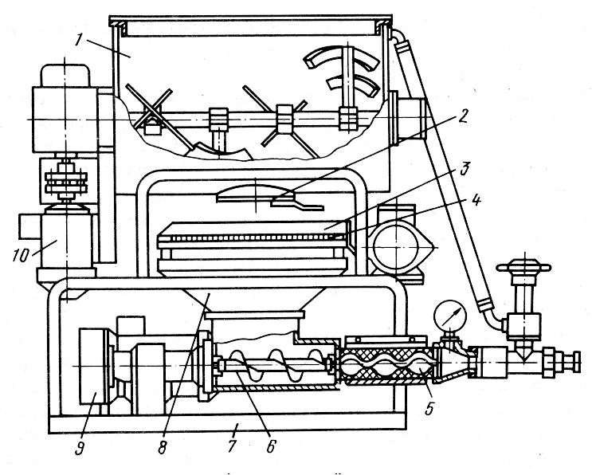
Рис. 10.5. Малярний агрегат:
1- змішувач; 2- шиберний затвор; 3- вібросито; 4- просіювальна поверхність; 5- гвинтовий насос; 6- шнек; 7- рама; 8- бункер; 9,10- приводи
Малярний агрегат (рис. 10.5) складається з лопатевого змішувача 1 циліндричної дії з приводом 10, вібросита 3, гвинтового насоса 5 з співосьовим шнеком 6 та бункером 8, привода 9 шнека та гвинтового насоса і електрообладнання. Шиберний затвор 2 забезпечує порційну видачу приготовленої в змішувачі 1 малярної суміші у вібросито 3 і далі в накопичувальний бункер 8. Гвинтовий насос 5 далі подає цю суміш до робочого місця. Гвинтові насоси розвивають робочий тиск до 2 МПа і забезпечують дальність транспортування до 100 м по горизонталі і до 60 м по вертикалі. Технічна продуктивність (м³/год) гвинтових насосів
Крейдотерки роторні (БО-124, БО-124А та ін.) призначені для помелу природної комкової крейди марок КК-2, КК-3, КК-4 (ГОСТ 17498 - 72) вологістю не більше 8 відсотків, яка застосовується для приготування крейдяних фарб, шпаклівок, замазок і крейдяних паст.
Шматки крейди з завантажувального бункеру крейдотерки надходять в середину ротора, який швидко обертається в циліндричному корпусі, далі прискорюється і, б’ючись об відбійну плиту, подрібнюються. Додаткове їх подрібнення обумовлено співударянням окремих часток ударами об стінки ротора і тертям часток матеріалу один об один та об стінки ротора. Під дією відцентрової сили подрібнені частинки крейди випадають у розвантажувальний люк.
У крейдотерки БО-124А вперше застосовано первинне подрібнення крейди у робочій камері. Шматки матеріалу через завантажувальний бункер потрапляють на внутрішні пальці ротора, що обертається, де подрібнюються за допомогою спеціального пальця і під дією відцентрової сили протираються крізь прорізи статора. Роздроблена крейда вдруге перетирається між зовнішньою поверхнею статора та зовнішніми пальцями ротора, а тоді видаляється через калібровані щілини статора до розвантажувального люка.
Фарботерки жорнові (БО-116А, БО-110 та ін.) призначені для перетирання рідких і пастоподібних матеріалів (крейдових паст, шпаклівок, клеєвих колерів), які застосовуються при малярних роботах. Їх робочим органом служить встановлені на валу рухомий і нерухомий жорна, між якими відбувається помел фарбувальної суміші до тонкості 0,2…0,035 мм. Тонкість помелу може змінюватися за допомогою спеціального регулюючого пристрою, яким змінюється зазор між жорнами. Останні виготовлені зі зносостійкого матеріалу – вибіленого чавуну. Готовий матеріал стікає в прийомну чашку і звідти скребками через спеціальний лоток подається в тару.
Вібросито призначене для проціджування різноманітних малярних сумішей, а також просіювання сипких матеріалів. Воно може бути встановлене на робочому місці горизонтально або вертикально. Електричне вібросито (БО-130 та ін.) використовують лише для робіт із невибухонебезпечними сумішами.
Клеєварка складається із зовнішнього та внутрішнього баків. Вихідні компоненти для приготування клею подають у внутрішній бак, оснащений вертикально рухомим валом, а порожнина між стінками баків заповнюється теплоносієм (водою).
Для поетажної подачі та пневматичного нанесення на оброблювану поверхню шпакльовочних сумішей, грунтовок, клеєвих і водяно-клеєвих фарб із змістом твердої фази понад 50 відсотків величиною до 3 мм і рухомістю не менше 7 см служать шпаклювальні агрегати (БО-150 та ін.).
Шпаклювальний агрегат (рис. 10.6) складається із завантажувального бункера 1, напірного рукава 4, вудочки 5, апаратури керування, гвинтового насоса 3 та подавального шнека 2 з приводом, який містить двошвидкісний електродвигун 7, клинопасову передачу 8 та редуктор 9. Вижимний пристрій 6 служить для віджимання шпаклівки з тари в бункер 1.
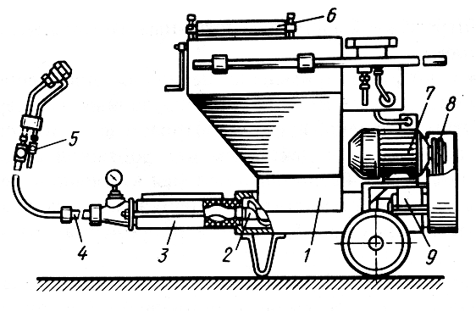
Рис. 10.6. Шпаклівочний агрегат:
1- завантажувальний бункер; 2- шнек; 3- гвинтовий насос; 4- напірний рукав; 5- вудочки; 6- вижимний пристрій; 7- електродвигун; 8- клинопасова передача; 9- редуктор
Шпаклівки наносять розпилюванням стиснутого повітря, яке подають до вудочки агрегату під тиском 0,5…0,7 МПа. Для нанесення грунтовок ї фарб стиснуте повітря не потрібне - для цього досить тиску, який розвивається насосом.
Для зручності обслуговування і забезпечення безпеки передбачено дистанційне керування агрегатом за допомогою пневмореле, встановленого у повітропроводі, який з’єднує компресор із вудочкою. При відкритому крані подачі повітря тиск у повітропроводі знижується, спрацьовує пневмореле, вмикаючи електродвигун привода насоса, і матеріал через кран надходить до вудочки. При закритому крані тиск у повітропроводі підвищується, електродвигун вимикається і подача матеріалу припиняється.
Для механізованого нанесення грунтовочних і фарбувальних сумішей застосовують переносні і пересувні агрегати. Розрізняють два способи нанесення малярних сумішей: пневматичний, при якому малярна суміш розпилюється стиснутим повітрям і механічний, який грунтується на подрібненні при різкому перепаді тиску струменя, що виходить із сопла зі швидкістю 100 м/с, фарбувальної суміші.
У комплект пересувного фарбувального агрегату повітряного розпилення (рис. 10.7, а) входить компресор 8 із ресивером 7, мастиловодовідокремлювач 6, переносний фарбонагнітальний бак 4 з манометром 5, ручний пневматичний фарборозпилювач 1 та набір матеріальних 3 та повітряних 2 гнучких шлангів. Фарбонагнітальний бак 4 служить для перемішування фарбових сумішей і подачі їх до фарборозпилювача під тиском близько 0,4 МПа стиснутого повітря.
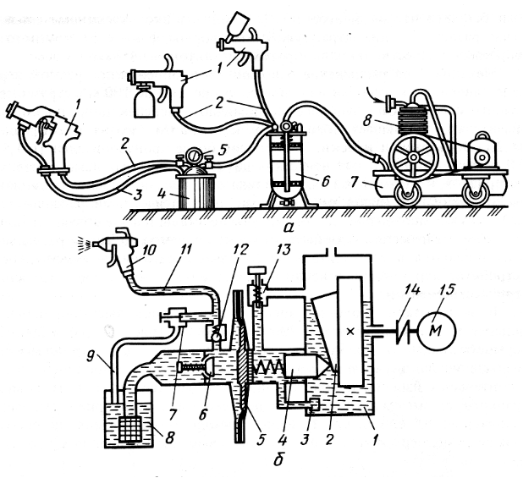
Рис. 10.7. Пересувні фарбувальні агрегати:
а- повітряного розпилення: 1- фарборозпилювач; 2- повітряний шланг; 3- матеріальний шланг; 4- фарбонагнітальний бак; 5- манометр; 6- масловодовідокремлювач; 7- ресивер; 8- компресор; б- механічного розпилення: 1- корпус; 2- вал-маховик; 3- фільтр; 4- плунжер; 5- мембрана; 6,7,12- клапани; 8- фільтр; 9- перепускний патрубок; 10- фарборозпилювач; 11- фарбувальний рукав14- муфта; 15- електродвигун
Пневматичне розпилювання фарби під тиском повітря 0,5…0,7 МПа погіршує санітарно-гігієнічні умови на робочому місці через утворення фарбового туману, викликає перевитрати лакофарбових матеріалів і розчинників, які використовуються для розчинення фарб. Тому поряд із агрегатами високого тиску все більше поширення отримують фарбувальні агрегати низького тиску, у яких розпилювання фарбувальних сумішей відбувається під впливом струменя великого об’єму сухого гарячого повітря.
Завдяки низькому напору на виході із сопла не відбувається раптового розширення повітря, і витікання струменю має спокійний характер, що зводить до мінімуму туманоутворення. Підвищена температура повітря зменшує його вологість, сприяючи випаровуванню розчиннику на шляху від сопла до фарбованої поверхні, підвищує стійкість розпилення. У результаті досягається висока рівномірність фарбування без підтікань і нашарувань, скорочується час висихання фарби, отримані покриття вирізняються блиском і підвищеною щільністю. Одночасно зменшуються на 20…40 відсотків затрати малярних сумішей, спрощується конструкція, підвищується довговічність і знижується вартість пістолетів-фарборозпилювачів.
Агрегати низького тиску мають турбоповітродувку, низьконапірний пістолет-розпилювач, повітряний рукав, пристрій для подачі фарби (бачок до пістолета-розпилювача, фарбонагнітальний бак або насосний агрегат). У комплект входять змінні сопла та голки різного діаметру. Зміна форми факела від круглого до плоского здійснюється поворотом регулятора на 45⁰.
Механічне розпилювання грунтується на подрібненні при різкій зміні тиску струменя фарбувальної суміші, що виходить із сопла зі швидкістю 100 м/с. Воно більш економічне та перспективне оскільки значно зменшує утворення фарбового туману й скорочує на 20…30 відсотків затрати фарби. Цей спосіб більш продуктивний (у 1,5…3,0 рази) і придатний для нанесення двокомпонентних лакофарбових матеріалів, які через високу в’язкість не можна наносити традиційними способами (валиками, щіточками, пневматичними розпилювачами). Двокомпонентні лакофарбові суміші мають найчастіше невеликий термін життєздатності, тому компоненти подаються окремо, а змішуються в розпилювальній головці, спеціальному змішувальному пристрої або безпосередньо в процесі розпилювання при співударі струменів компонентів.
У експлуатації добре зарекомендували себе високопродуктивні фарбувальні агрегати 7000НА, 7000Н1 (рис. 10.7, б) та 2600ПА, вибухобезпечного виготовлення, призначені для механічного розпилювання лакофарбових матеріалів і нанесення їх на поверхні будівельних виробів та конструкцій.
Кожен агрегат складається з мембранного насоса з гідравлічною передачею та електроприводом, які змонтовані на одноосьовому візку, пістолета – розпилювача, всмоктуючої системи фарбороздавальних рукавів високого тиску та сітчастих фільтрів.
Основний вузол агрегатів безповітряного розпилювання – мембранний насос високого тиску (до 24 МПа), який подає фарбову суміш до розпилюючого пристрою з круглим і еліптичним отвором діаметром 0,28...0,79 мм. Сопло з круглим отвором утворює факел у вигляді конуса з малим кутом ( 20…80⁰) при вершині, а з еліптичним – факел плоскої форми.
Привод насоса здійснюється від електродвигуна 15 з муфтою 14 у вибухобезпечному виконанні. Насос агрегату має корпус 1 та три клапани: всмоктуючий 6, нагнітальний 12 та перепускний 7. У корпусі 1 розміщені вал – маховик 2 який має похилу площину і зв’язаний за допомогою плунжера 4 і пружини з мембраною 5, яка відокремлює порожнину насоса від заповненої мастилом порожнини корпуса 1.
При обертанні маховика 2 плунжер 4 здійснює зворотно – поступальний рух, який через гідравлічне мастило передається мембрані 5. У результаті відбувається всмоктування фарби через фільтр 8 та клапан 6 і подальше її нагнітання через клапан 12 по шлангу високого тиску 11 до фарборозпилювача 10. Тиск нагнітання змінюється регулятором 13, який перепускає частину мастила з зони розміщення плунжера 4 в зону розміщення маховика 2.
При перекритому каналі фарборозпилювач 10 і працюючому насосі фарбова суміш повертається у бачок через клапан 7 по патрубку 9.
Фарбоподавальний рукав 11 оснащений двошаровим синтетичним навиванням зі струмопідвідними жилами для відведення статичної електрики та кінцевими зашпаровуваннями.
Питання для самоконтролю:
- Які ви знаєте механізми , яквикористовують при виконанні малярних робіт?
- Влаштування фарботерок та крейдотерок
- Що входить в комплект пресувального фарбувального агрегату?
- Законспектувати матеріал уроку. Виконані завдання надіслати на е-пошту-lukianenko74@ukr.net

